RECURSO DE REVISIÓN 947/2021-1 PNT

COMISIONADO PONENTE:
LICENCIADO DAVID ENRIQUE MENCHACA ZUÑIGA

MATERIA:
ACCESO A LA INFORMACIÓN PÚBLICA.

SUJETO OBLIGADO:
UNIVERSIDAD AUTÓNOMA DE SAN LUIS POTOSÍ.

San Luis Potosí, San Luis Potosí. Acuerdo del Pleno de la Comisión Estatal de Garantía de Acceso a la Información Pública, correspondiente a la sesión extraordinaria del 10 diez de noviembre de 2021 dos mil veintiuno.

VISTOS, para resolver, los autos del recurso de revisión identificado al rubro; y

RESULTANDO:

PRIMERO. Solicitud de acceso a la información pública. El 26 veintiséis de agosto de 2021 dos mil veintiuno el UNIVERSIDAD AUTÓNOMA DE SAN LUIS POTOSÍ recibió una solicitud de información a través de la Plataforma Nacional de Transparencia, misma que quedó registrada con número de folio 00725021.

SEGUNDO. Respuesta a la solicitud de acceso a la información pública. El 30 treinta de agosto de 2021 dos mil veintiuno el sujeto obligado otorgó contestación a la solicitud de acceso.

TERCERO. Interposición del recurso. El 06 seis de septiembre de 2021 dos mil veintiuno el solicitante de la información interpuso el recurso de revisión en contra de la respuesta a la solicitud.

CUARTO. Trámite del recurso de revisión ante esta Comisión Estatal de Garantía de Acceso a la Información Pública. Mediante auto del 07 siete de septiembre de 2021 dos mil veintiuno la presidencia de esta Comisión de Transparencia tuvo por recibido el recurso de revisión, que, por razón de turno, tocó conocer al Comisionado David Enrique Menchaca Zúñiga, para que procediera, previo su análisis, a su admisión o desechamiento según fuera el caso.

QUINTO. Auto de admisión. Por proveído del 30 treinta de septiembre de 2021 dos mil veintiuno el Comisionado Ponente:

• Admitió en tiempo y forma el medio de impugnación en atención a la hipótesis establecida en la fracción VIII del artículo 167, de la Ley de la materia.
• El ponente registró en el Libro de Gobierno el presente expediente como recurso de revisión RR-947/2021-1 PNT.
• Tuvo como ente obligado a la UNIVERSIDAD AUTÓNOMA DE SAN LUIS POTOSÍ, por conducto de su TITULAR y de su TITULAR DE LA UNIDAD DE TRANSPARENCIA.
• Se puso a disposición de las partes el expediente para que en un plazo máximo de 7 siete días manifestaran lo que a su derecho conviniera –ofrecer pruebas, alegar y para que rindiera un informe acerca de la información solicitada en cuanto a:
- Su contenido, calidad y si se cuenta en la modalidad solicitada.
- Si se encuentra en sus archivos.
- Si tiene la obligación de generar, o si la obtuvo; y para el caso que manifieste no contar con la obligación de generarla o poseerla, fundar y motivar las circunstancias que lo acrediten.
- Las características físicas de los documentos en los que contar la información.
- Si se actualiza algún supuesto de excepción de derecho de acceso a la información.
• Apercibió a las autoridades de que en caso de ser omisas para manifestar lo que a su derecho conviniera respecto del presente recurso se aplicarían en su contra las medidas de apremio previstas en el artículo 190, fracción I, de la Ley de Transparencia y Acceso a la Información Pública del Estado.
• Ordenó el traslado a las autoridades con la copia simple del recurso de revisión; las requirió para que remitieran copia certificada del nombramiento que los acreditara como tales; para que señalaran personas y domicilio para oír y recibir notificaciones en esta ciudad y se les informó que una vez que fuera decretado el cierre de instrucción no se atendería la información que fuese enviada.

SEXTO. Rendición del informe del sujeto obligado. Mediante el auto del 26 veintiséis de octubre de 2021 dos mil veintiuno el ponente:

- Tuvo por recibido un oficio sin número signado por Luis Enrique Vera Noyola, Director de la Unidad de Transparencia del sujeto obligado, acompañado de 01 anexo, recibidos en este organismo el 13 trece de octubre de 2021 dos mil veintiuno.
- Le reconoció su personalidad para comparecer en este expediente.
- Tuvo al sujeto obligado por manifestado en tiempo y forma lo que a su derecho convino.
- Lo tuvo por ofrecidas las pruebas y manifestado lo que a su derecho convino.
- Asimismo, el ponente declaró cerrado el periodo de instrucción y procedió a elaborar el proyecto de resolución respectivo.

CONSIDERANDO

PRIMERO. Competencia. Esta Comisión Estatal de Garantía de Acceso a la Información Pública es competente para conocer del presente asunto, de acuerdo con los artículos 6, párrafo cuarto, apartado A, fracción IV, de la Constitución Política de los Estados Unidos Mexicanos; 17, fracción III, párrafo tercero, de la Constitución Política del Estado Libre y Soberano de San Luis Potosí; 27, primer párrafo, 34, fracciones I y II, 35, fracción I, y 175 de la Ley de Transparencia y Acceso a la Información Pública de este Estado.

SEGUNDO. Procedencia. El presente recurso de revisión es procedente en términos del artículo 166 y 168 de la Ley de Transparencia y Acceso a la Información Pública del Estado ya que la recurrente se inconforma por la respuesta a su solicitud de acceso a la información pública.

TERCERO. Legitimación. El recurrente se encuentra legitimado para interponer el recurso de revisión, ya que fue éste quien presentó la solicitud de acceso a la información pública y es precisamente a quien le pudiera deparar perjuicio la respuesta.

CUARTO. Oportunidad del recurso. La interposición del escrito inicial del recurso de revisión fue oportuna al presentarse dentro del plazo de quince días a que se refiere el artículo 166 de la Ley de Transparencia y Acceso a la Información Pública del Estado, como se expone a continuación:

• El 30 treinta de agosto del 2021 dos mil veintiuno el solicitante de la información fue notificado de la respuesta a su solicitud de información.
• Así, los quince días hábiles para interponer el recurso de revisión transcurrieron del 31 treinta y uno de agosto al 21 veintiuno de septiembre de 2021 dos mil veintiuno, descontando el día 14 catorce de septiembre por ser inhábil.
• Consecuentemente si el 06 seis de septiembre del 2021 dos mil veintiuno, el recurrente interpuso el citado medio de impugnación, resulta claro que es oportuna su presentación.

QUINTO. Causales de improcedencia. Las causales de improcedencia previstas en el artículo 179 de la Ley de Transparencia son de estudio oficioso y preferente a cualquier otra cuestión planteada; en el caso, al no existir causa de improcedencia señalada por la autoridad o advertida por este órgano colegiado se estudia de fondo la cuestión planteada.

SEXTO. Estudio de fondo. Esta Comisión Estatal de Garantía de Acceso a la Información Pública entra al estudio de fondo del presente asunto de conformidad con lo siguiente:

En la solicitud de información de la que se deriva el presente recurso de revisión se solicitó:

“Quiero me envíen el CV de C. María Laura Nájera Ortiz y Benjamín Jiménez Mendoza.” SIC. (Visible a foja 01 uno de autos).

Como respuesta a la solicitud, el sujeto obligado emitió la siguiente contestación:
“Se adjunta la información en formato electrónico. SIC. (Visible a foja 01 uno de autos).

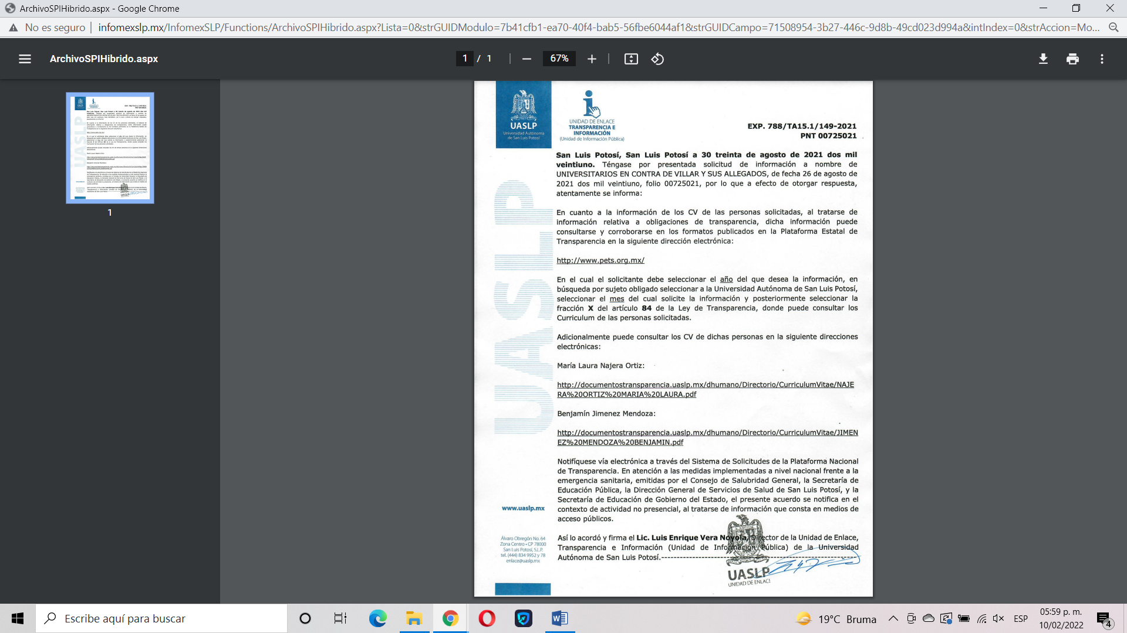

Inconforme con la respuesta recaída a su solicitud de información, el hoy recurrente interpuso el recurso de revisión que nos ocupa y manifestó:

“LA UNIVERSIDAD ME REMITE A LA DIRECCION ELECTRONICA: http://www.pets.org.mx/ SEÑALANDO QUE DEBO SELECCIONAR EL AÑO Y MES DEL CUAL SOLICITE LA INFORMACION Y DADO QUE SOLICITE LA INFORMACION EN AGOSTO BUSQUE EL MES Y COMO APARECE EN EL DOCUMENTO ANEXO, NO HAY NADA DE INFORMACION EN EL MES DE AGOSTO Y ME DICE QUE BUSQUE LA FRACCION X Y AL NO HABER NADA EN EL MES DE AGOSTO OPTE POR EL MES DE JULIO DONDE TAMPOCO APARECE NADA DE LO SOLICITADO

ESTO NO ES MAS QUE UNA MALA PRACTICA PARA FALSEAR LA INFORMACION DADO QUE LAS DIRECCIONES ELECTRONICAS QUE ME PONEN NO ME ENVIAN A NINGUN SITIO.

SI EXISTIA LA INFORMACION LA UASLP ¿BIEN PUDO ENVIARMELA ANEXA, NO?

POR LO EXPUESTO PIDO AMABLEMENTE SE APLIQUE LA SANSION CORRESPONDIENTE A LA UASLP, SE ME HAGA ENVIO DE LO SOLICITADO DE FORMA ACCESIBLE Y SIN TANTO RODEO Y SE CONDENE A LA UASLP A SUBIR LA INFORMACION A LA PAGINA DE TRANSPARENCIA DE LA CEGAIP.” SIC. (Visible a foja 01 uno de autos).

En primer término, es menester hacer énfasis en que la ley de transparencia prevé que los sujetos obligados se encuentran constreñidos a proporcionar la información que se encuentra en su posesión, lo anterior para efecto de permitir que el derecho de acceso a la información se encuentre satisfecho; lo anterior aunado a que los funcionarios públicos están obligados a documentar todo acto que devenga de sus funciones y/o atribuciones.
Bajo este contexto, como se visualiza en la respuesta de origen, el Director de la Unidad de Transparencia del sujeto obligado, anuncia que la información de interés se encuentra dentro de la plataforma http://www.pets.org.mx/, suministrando las instrucciones para el acceso al CV de la C. María Laura Nájera Ortiz y el C. Benjamín Jiménez Mendoza, mismos que se encuentra dentro de las obligaciones de transparencia, específicamente en el artículo 84 fracción X de la Ley de Transparencia de Acceso a la Información Publica del Estado.
“ARTÍCULO 84. Los sujetos obligados pondrán a disposición del público y mantendrán actualizada, en los respectivos medios electrónicos, de acuerdo con sus facultades, atribuciones, funciones u objeto social, según corresponda, la información, por lo menos, de los temas, documentos y políticas que a continuación se señalan:
[…]
X. El directorio de todos los servidores públicos, independientemente de que brinden atención al público; manejen o apliquen recursos públicos; realicen actos de autoridad o presten servicios profesionales bajo el régimen de confianza u honorarios y personal de base. El directorio deberá incluir, al menos el nombre, cargo o nombramiento asignado, nivel del puesto en la estructura orgánica, fecha de alta en el cargo, número telefónico, domicilio para recibir correspondencia y dirección de correo electrónico oficiales, y versión pública de su currículum vitae que deberá contener, la copia correspondiente al título profesional y cédula que acredite su ultimo grado de estudios;”
Asimismo, anuncia que puede consultar la información directamente en los siguientes enlaces electrónicos:
http://documentostransparencia.uaslp.mx/dhumano/Directorio/CurriculumVitae/NAJERA%20ORTIZ%20MARIA%20LAURA.pdf
http://documentostransparencia.uaslp.mx/dhumano/Directorio/CurriculumVitae/JIMENEZ%20MENDOZA%20BENJAMIN.pdf
Dando como resultado el curriculum vitae de las personas señaladas en la solicitud de información, tal y como se demuestra con la siguiente captura de pantalla:
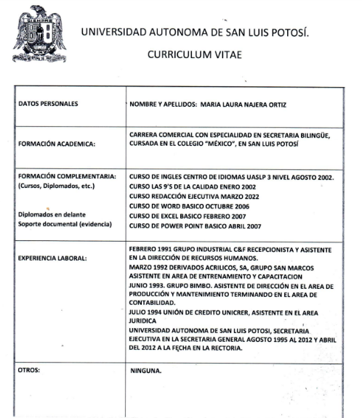

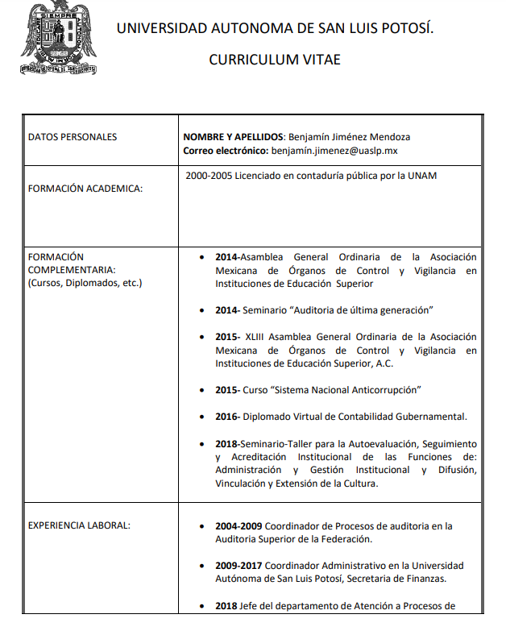

De esta manera, es dable afirma que la respuesta otorgada por el sujeto obligado se encuentra correcta, por ende, este órgano garante considera que los agravios señalados por el recurrente se encuentran infundado e inoperante.
Sin embargo, no pasa desapercibido que la Ley de la materia, expresa que cuando la información solicitada consista en bases de datos se deberá privilegiar la entrega de la misma en Formatos Abiertos, en consecuencia, se exhorta a la Universidad Autónoma de San Luis Potosí, para efecto de que apegue a los establecido en el ordenamiento jurídico citado, toda vez que es menester de los sujetos obligados facilitar la entrega de la información pública.
Del mismo modo, se le hace de conocimiento al recurrente que todos los sujetos obligados se encuentran constreñidos a poner a disposición del público en los respectivos medios electrónicos las obligaciones de transparencia comunes y específicas, por lo que, en el momento que llega una solicitud de información y esta requiere información que ya se encuentre en estos medios electrónicos, el sujeto obligado debe como primera opción, hacerle saber al solicitante la fuente, el lugar y la forma en que puede consultar, reproducir o adquirir dicha información, por lo que su actuar se encuentra debidamente fundada y motiva
“ARTÍCULO 152. Cuando la información requerida por el solicitante ya esté disponible al público en medios impresos, tales como libros, compendios, trípticos, registros públicos, en formatos electrónicos disponibles en Internet o en cualquier otro medio, se le hará saber por el medio requerido por el solicitante la fuente, el lugar y la forma en que puede consultar, reproducir o adquirir dicha información en un plazo no mayor a cinco días.”
En conclusión, es dable afirmar que el sujeto obligado atendió de manera correcta la solicitud de información, pues la respuesta primigenia se encuentra debidamente fundada y motivada.
Bajo este contexto, es dable afirmar que los agravios expuestos por el recurrente se encuentran inoperantes, a razón de que el sujeto obligado realiza el procedimiento respectivo adjuntando las constancias que amparan su dicho, máxime que entrego en tiempo y forma la información solicitada.

6.1. Sentido de esta resolución.
Por las consideraciones expuestas, esta Comisión Estatal de Garantía de Acceso a la Información Pública de conformidad con el artículo 175 fracción II de la Ley de Transparencia y Acceso a la Información Pública del Estado, CONFIRMA EL ACTO IMPUGNADO.

6.2. Archivo.

Que una vez que la presente resolución sea notificada a las partes y haya causado estado, la ponencia mande archivar este asunto como concluido.

6.3. Medio de impugnación.

Por último, de conformidad con el artículo 159 de la Ley General de Transparencia y Acceso a la Información Pública mediante la presente resolución se hace del conocimiento a la parte recurrente que en contra de la presente determinación puede acudir ante el Instituto Nacional de Transparencia, Acceso a la Información y Protección de Datos Personales o ante el Poder Judicial de la Federación.

RESOLUTIVO

Por lo expuesto y fundado, SE RESUELVE:

ÚNICO. Esta Comisión Estatal de Garantía y Acceso a la Información Pública, con fundamento en el artículo 175, fracción II de la Ley de Transparencia y Acceso a la Información Pública del Estado, CONFIRMA la respuesta otorgada por el ente obligado, por los fundamentos y las razones desarrolladas en el considerando sexto de la presente resolución.

Notifíquese; por oficio a las autoridades y al recurrente por el medio que designó.
Así lo resolvieron por unanimidad de votos en la sesión extraordinaria del 10 diez de noviembre de 2021 dos mil veintiuno, los Comisionados LICENCIADO DAVID ENRIQUE MENCHACA ZUÑIGA, Lic. José Alfredo Solis Ramírez y Mariajosé González Zarzosa, siendo ponente el primero de los nombrados, quienes firman con la Licenciada Rosa María Motilla García, quien autoriza y da fe.
COMISIONADO PRESIDENTE COMISIONADO

LIC. DAVID ENRIQUE MENCHACA ZUÑIGA. LIC. JOSÉ ALFREDO SOLIS RAMÍREZ.

COMISIONADA SECRETARIA DE PLENO

MARIAJOSÉ GONZÁLEZ ZARZOSA. LIC. ROSA MARÍA MOTILLA GARCÍA.
CGDR-MAI

ARTÍCULO 18. Los sujetos obligados deberán documentar todo acto que derive del ejercicio de sus facultades, competencias o funciones. ARTÍCULO 59. Los sujetos obligados deben proporcionar la información solicitada en la modalidad en que se encuentre. Cuando la información requerida se encuentre en dos o más tipos de formatos, el solicitante elegirá entre los formatos, para la entrega correspondiente. ARTÍCULO 60. En la formulación, producción, procesamiento, administración, archivo y resguardo de la información, debe atenderse al principio de la máxima publicidad, con el objeto de facilitar el acceso de cualquier persona a su conocimiento. La obligación de entregarla no implica el procesamiento, ni la adecuación de la información al interés del solicitante, salvo la producción de versiones públicas del documento; El tratamiento de documentación histórica deberá hacerse en términos establecidos en el artículo 50 de esta Ley. ARTÍCULO 152. Cuando la información requerida por el solicitante ya esté disponible al público en medios impresos, tales como libros, compendios, trípticos, registros públicos, en formatos electrónicos disponibles en Internet o en cualquier otro medio, se le hará saber por el medio requerido por el solicitante la fuente, el lugar y la forma en que puede consultar, reproducir o adquirir dicha información en un plazo no mayor a cinco días.
ARTÍCULO 151. Los sujetos obligados deberán otorgar acceso a los Documentos que se encuentren en sus archivos o que estén obligados a documentar de acuerdo con sus facultades, competencias o funciones en el formato en que el solicitante manifieste, de entre aquellos formatos existentes, conforme a las características físicas de la información o del lugar donde se encuentre así lo permita. En el caso de que la información solicitada consista en bases de datos se deberá privilegiar la entrega de la misma en Formatos Abiertos. ARTÍCULO 13. En la generación, publicación y entrega de información se deberá garantizar que ésta sea accesible, confiable, verificable, veraz, oportuna y atenderá las necesidades del derecho de acceso a la información de toda persona.

